OFERTA - INFORMATIVA

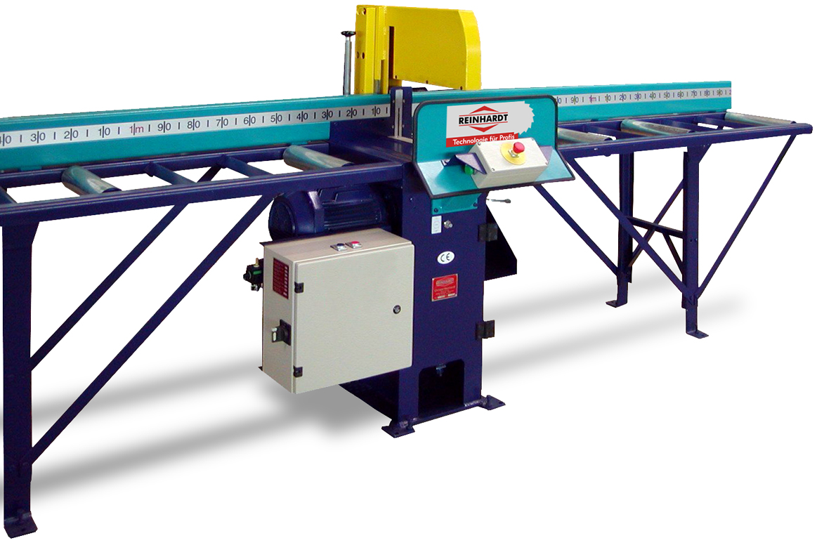

Circular de retezat BASIC - LINE Typ BL 110
Typ BL 110-400
Typ BL 110-600
Typ BL 170
Typ BL 225

Poz.: 1 Masa de lucru cu role Typ RAT pt. alimentare

- La alimentare, sine montate la inaltimea de 160mm pe intreaga lungime a mesei
- Scala gradata usor accesibila, in pas de 5 cm
- Role la distanta de 25 cm.
- Punctul nul al scalei gradate e panza de circular.

Date tehnice:

Dotare Latime role

RAT 520 520 mm
RAT 585 585 mm
RAT 715 715 mm

Lungime de transport 2.000 mm
Diametru role 80 mm
Inaltime masa 900 mm

Poz.: 2 Circular de retezat BASIC-LINE

Pentru fiecare caz de utilizare – masina potrivita. Constructie solida si de zeci de ani plina de succes in practica. Cu un program bogat in accesorii, BASIC-LINE poate fi individual performatizat.

- 3 modele de dotare cu diferite capacitati si domenii de taiere
- cursa de taiere pneumatica si optional hidraulica
- scale gradate mari, usor de citit
- 5 sisteme diferite de opritoare pe lungime
- masa cu role robusta, in diferite lungimi si latimi
- directie de lucru la alegere, fara pret suplimentar (directie stanga sau dreapta)

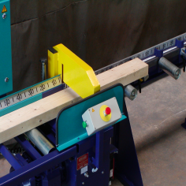
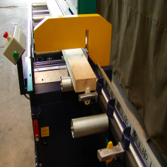
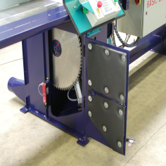
Dotare standard

- circular de retezat de jos, solid, in constructie stabila din otel
- cursa de taiere pneumatica
- declansare taiere prin conector de siguranta cu 2 maini
- avans panza reglabila fara trepte
- dispozitiv automat de protectie si prindere piesa
- presarea reglabila pe grosimea piesei
- cantul masinii inclinat pentru evacuarea pieselor/resturilor
- sine schimbabile in spatiul panzei ( in caz ca se uzeaza )
- cilindrul cursei panzei, cu absorbtie in caz de socuri, pentru taieri rapide
- cutia panzei captusita antifonic, standard.
- stut exhaustor pentru exhaustare span
- conector electric stea-triunghi

BASIC-LINE Typ BL 110

Domeniul de taiere:

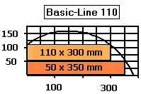
- latime lemn: maxim: 350 mm minim: 20 mm
- grosime lemn: maxim : 110 mm
minim: 20 mm

Masa de lucru cu role RAT 520

Agregat de taiere:

panza 500 x 30 x 4 mm
turatie 3.600 rot/min
durata de taiere pro cursa 0,2 - 3 sec
putere motor 5,5 KW
necesar de aer comprimat 5 - 6 bar
stut de exhaustare 2 x ∅ 125 mm
viteza de exhaustare 30 m/s

Comanda pneumatica (comanda hidraulica contra unui pret suplimentar)

BASIC-LINE Typ BL 110 – 400*

* Agregatul de taiere executa suplimentar o miscare orizontala

Domeniul de taiere:

- Latime lemn: maxim: 450 mm minim: 20 mm
- Grosime lemn: maxim : 110 mm
minim: 20 mm

Masa de lucru cu role RAT 585

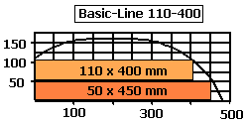
Agregat de taiere:

panza 500 x 30 x 4 mm
turatie 3.600 rot/min
durata de taiere pro cursa 0,2 - 3 sec
putere motor 5,5 KW
valoare de racord 11 KW
necesar aer comprimat 5 - 6 bar
stut exhaustare 2 x ∅ 125 mm
viteza de exhaustare 30 m/s

comanda pneumatica (comanda hidraulica contra unui pret suplimentar)

BASIC-LINE Typ BL 110 – 600*

* Agregatul de taiere executa suplimentar o miscare orizontala

Domeniul de taiere:

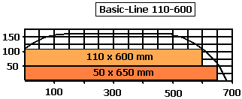
- Latime lemn: maxim: 650 mm minim: 20 mm
- Grosime lemn: maxim : 110 mm
minim: 20 mm

Masa de lucru cu role RAT 715

Agregat de taiere:

panza 500 x 30 x 4 mm
turatie 3.600 rot/min
durata de taiere pro cursa 0,2 - 3 sec
putere motor 5,5 KW
valoare de racord 11 KW
necesar de aer comprimat 5 - 6 bar
stuturi de exhaustare 2 x ∅ 125 mm
viteza de exhaustare 30 m/s

Comanda pneumatica (comanda hidraulica contra pret suplimentar)

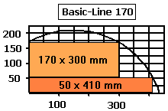
BASIC-LINE Typ BL 170

Domeniul de taiere:

- Latime lemn: maxim: 410 mm minim: 20 mm
- Grosime lemn: maxim : 170 mm
minim: 20 mm

Masa de lucru cu role RAT 520

Agregat de taiere:

panza 600 x 30 x 4 mm
turatii 2.800 rot/min
durata de taiere pro cursa 0,2 - 3 sec
putere motor 7,5 KW
valoare racord 15 KW
necesar de aer comprimat 5 - 6 bar
stutir de exhaustare 2 x ∅ 125 mm
viteza de exhaustare 30 m/s

Comanda pneumatica (comanda hidraulica contra unui pret suplimentar)

BASIC-LINE Typ BL 225

Domeniul de taiere:

- Latime lemn: maxim: 430 mm minim: 20 mm
- Grosime lemn: maxim : 225 mm
minim: 20 mm

masa de lucru cu role RAT 715

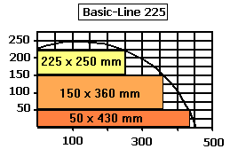
Agregat de taiere:

panza 700 x 30 x 4 mm
turatii 2.200 rot/min
durata de taiere pro cursa 0,2 - 3 sec
putere motor 11 KW
valoare racord 20 KW
necesar de aer comprimat 5 - 6 bar
stut de exhaustare 2 x ∅ 125 mm
viteza de exhaustare 30 m/s

Comanda pneumatica (comanda hidraulica contra pret suplimentar)

Poz.: 3 Masa de lucru cu role Typ RAT in domeniul de evacuare

- Sine montate la inaltimea de 160mm pe intreaga lungime a mesei
- Scala gradata ce se citeste usor, in pas de 5 cm
- Role la distanta de 25 cm.
- Punctul nul al scalei gradate e panza de circular.

Date tehnice:

Dotari latime role

RAT 520 520 mm
RAT 585 585 mm
RAT 715 715 mm

Lungime transport 2.000 mm
Diametru role 80 mm
Inaltime masa 900 mm

Lacuire

Batiu gri deschis RAL 7035
Piese montate albastru marin RAL 5021
Parti mobile galben RAL 1021

BASIC-LINE Typ BL 110

BASIC-LINE Typ BL 110 - 400

BASIC-LINE Typ BL 110 - 600

BASIC-LINE Typ BL 170

BASIC-LINE Typ BL 225

Prelungire a mesei de lucru cu role Typ RAT incl. sine:

RAT 520 fiecare metru suplimentar
RAT 585 fiecare metru suplimentar
RAT 715 fiecare metru suplimentar

Optiuni

A: Scala gradata in mm

Pentru reglarea exacta a opritoarelor pe masa de evacuare.

Punctul nul al scalei se raporteaza la panza.

B: Opritor mecanic Typ AK 50 M

Sistem opritor cu inaltime 50 mm, cu element de amortizare.
Sistemul opritor AK 50 M va fi livrat fara scala la 5 cm, pentru ca opritoarele se vor impinge direct pe traversele mesei standard.

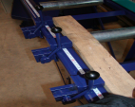
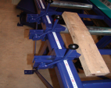

C: Opritor mecanic Typ AK 200 M

Opritor mecanic cu placa opritoare de 200 mm latime si 160 mm inaltime, reglabil fara trepte pe sine, pe fiecare scala. Fixarea pe sina are loc prin parghie de fixare. Elementul de opritor va fi rabatat la nevoie manual, in jos in spatiul de lucru.

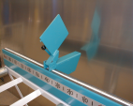
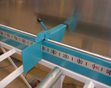

D: Opritor pneumatic Typ AK 200 P
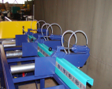
Opritor pneumatic ca Typ AK 200 M, elementul de opritor va fi insa rabatat pneumatic in spatiul de lucru. Comanda are loc din campul de deservire al circularului de retezat. Cand este ales un nou opritor, opritorul ales anterior se rabateaza automat in pozitia inactiva (in sus).
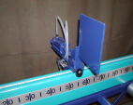

E: Opritor pe lungime manual Typ Twister
Pentru elemente extrem de grele putem livra alternativ placa opritoare cu amortizor. Sina de ghidare stabila cu blocare pneumatica si reglare manuala cu manivela. Pozitionare precisa la milimetru prin afisaj digital, care este montat in pupitrul de comanda al circularului de retezat.
Lungimea cursei opritorului 2.000 mm
Pret suplimentar -minim per metru
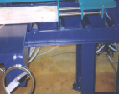
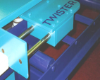

F: Opritor pe lungime electronic Typ Swift
Dotare cu opritor cu amortizor pe lungime TWISTER, dar cu reglare electronica. Cota dorita va fi introdusa prin tastatura. Opritorul deplaseaza automat cota introdusa si va fi mentinut in pozitie prin motorul de pozitionare. Dupa fiecare taiere, opritorul aluneca de la cota reglata cu ca 100 mm, pentru ca materialul sa poata fi preluat comod, si revine apoi pe pozitia programata. Comanda cu memorie pentru mai multe lungimi, la cerere.
Lungimea cursei opritorului 2.000 mm
Pret suplimentar - minim per metru
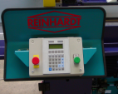

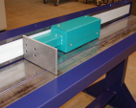
G: Pret suplimentar pentru comanda hidraulica:

BL 100 / BL 110-400 / BL 110-600 / BL 170 / BL 225

CHESTIONAR

Datele dvs.

Va rugam notati datele dvs pentru piese. Noi va putem intocmi rapid si precis o oferta individuala. Circularele noastre si instalatiile pot prelucra, cu dotari corespunzatoare, aproape toate dimensiunile.

Piese de prelucrat:

Lungime de alimentare a piesei: min.: mm max.: mm ø: mm

Grosime de alimentare a piesei: min.: mm max.: mm ø: mm

Latime de alimentare a piesei: min.: mm max.: mm ø: mm

Sectiunea piesei: min.: x mm
max.: x mm
ø: x mm

Tipul lemnului: uscat: da □ nu □

tivit: □ netivit: □ nerindeluit: □ rindeluit: □ profilat □

Tipul prelucrarii:

Lungimea de evacuare a piesei: min.: mm max. mm ø: mm

Toleranta lungime: + ..................... mm

Se schimba des lungimile la iesire ? da □ nu □

Directia de lucru: de la stanga la dreapta □ de la dreapta la stanga □

Dispozitive pentru masa de alimentare si evacuare:

masa de lucru cu role la alimentare: nu □ da □ cu sine de asezare □
cu scala gradata 5-cm □ cu scala gradata 1-mm □

masa de lucru cu role la evacuare: nu □ da □ cu sine de asezare □
cu scala gradata 5-cm □ cu scala gradata 1-mm □

opritor pe lungime: nu □ rabatabil manual □ rabatabil pneumatic □
reglabil prin manivela □ reglabil electronic □

numarul opritoarelor pe lungime: ............. buc

Alte caracteristici de luat in considerare:

S.C. Avalon Tools Impex SRL
Bucuresti
Tel./Fax 021-6301242
Mobil 0721-257399, 0723-991176, 0764-220371
E-mail: avalontools@yahoo.com
http://www.premiertc.ro

